PRACTICA 01
CRUD DE PRODUCTOS
Laravel API REST + Vue.js con Axios

Nombre del alumno: ____________________________
Fecha: 25 de mayo de 2026
Curso: Vue.js con Laravel - Desarrollo Full-Stack

Objetivo
Crear una API REST en Laravel para gestionar productos y consumirla desde Vue.js con Axios, implementando operaciones CRUD completas (crear, listar, editar y eliminar) sin recargar la pagina.

Evidencias

1. Lista de productos cargada al abrir la aplicacion
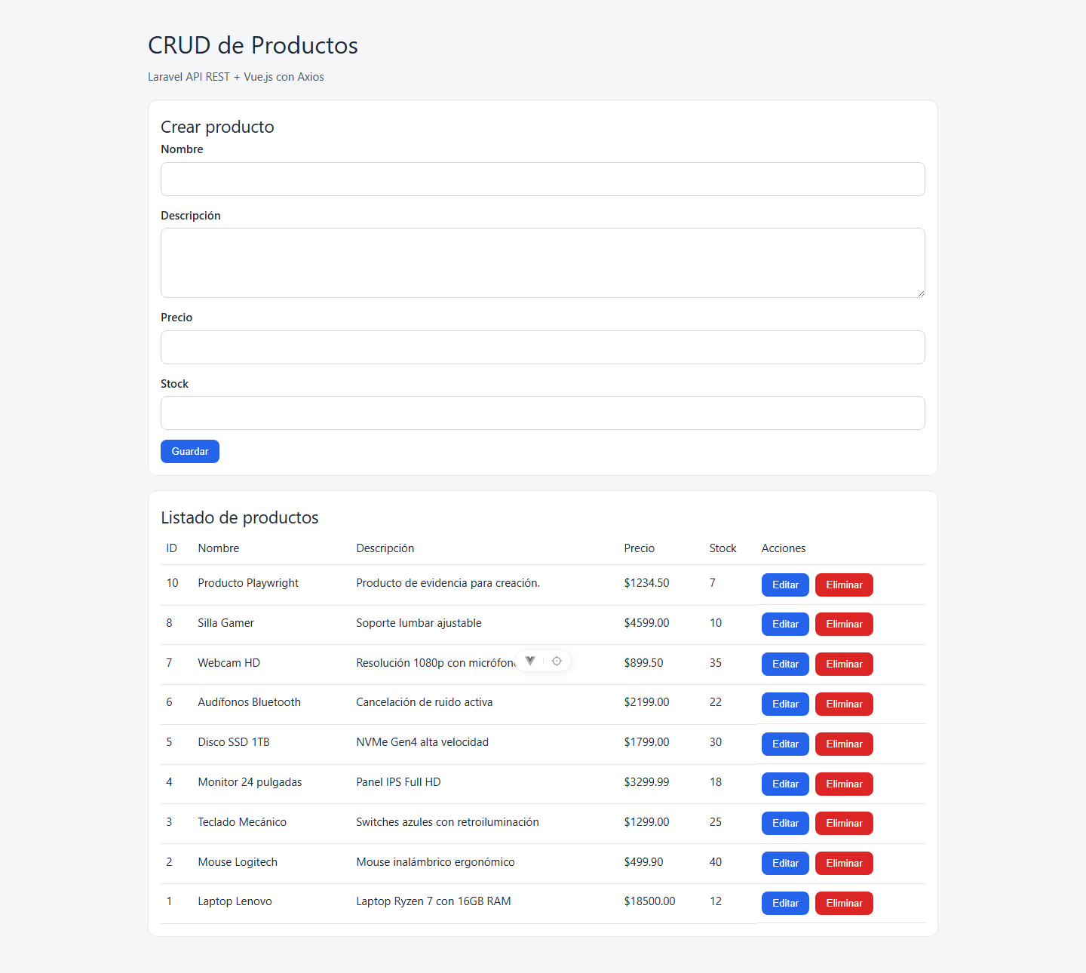

2. Creacion de producto exitosa
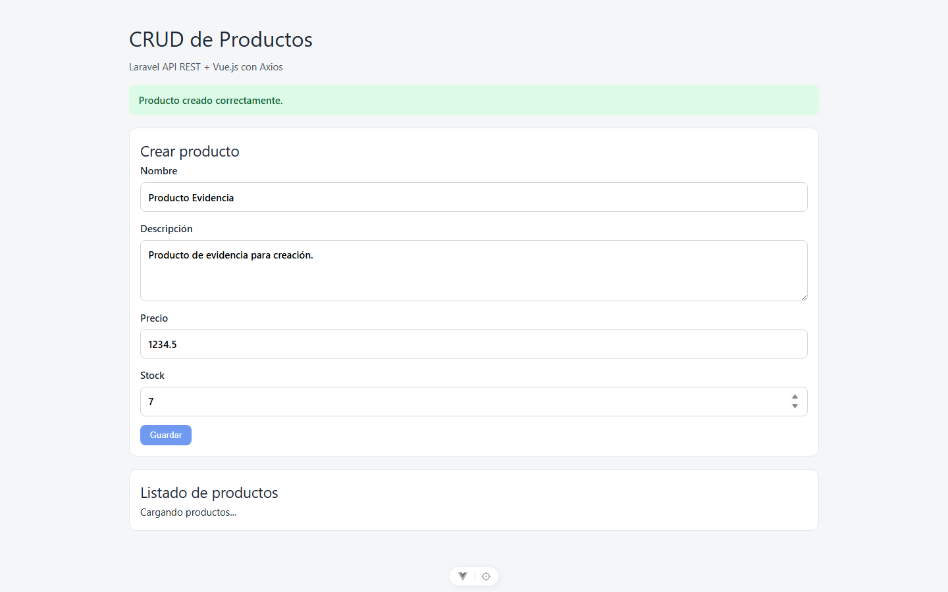

3. Edicion de producto exitosa sin recargar pagina
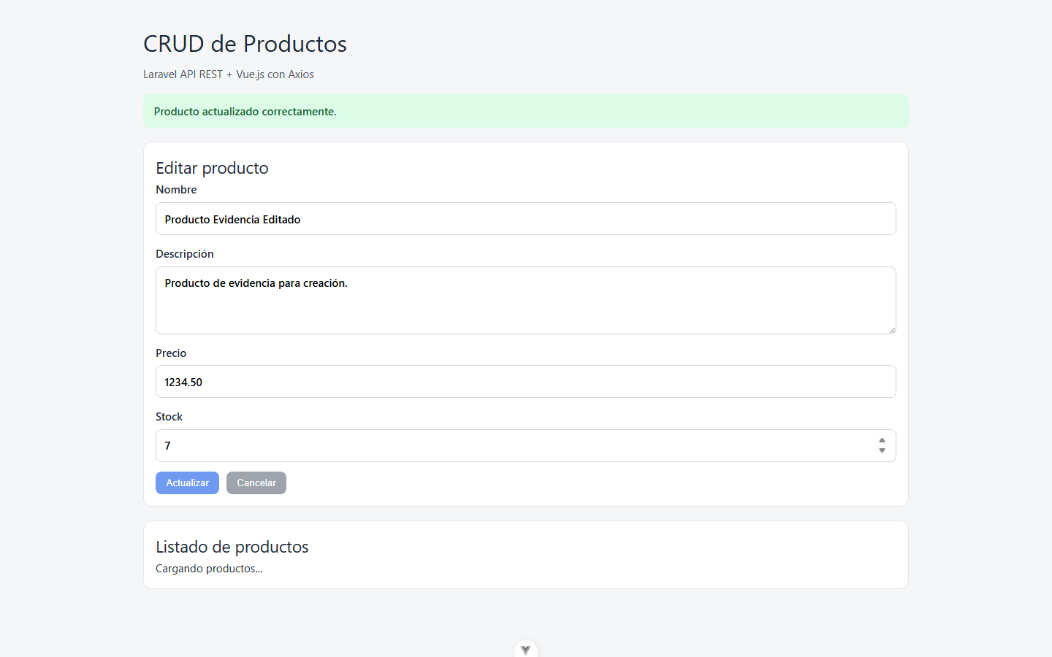

4. Eliminacion con confirmacion
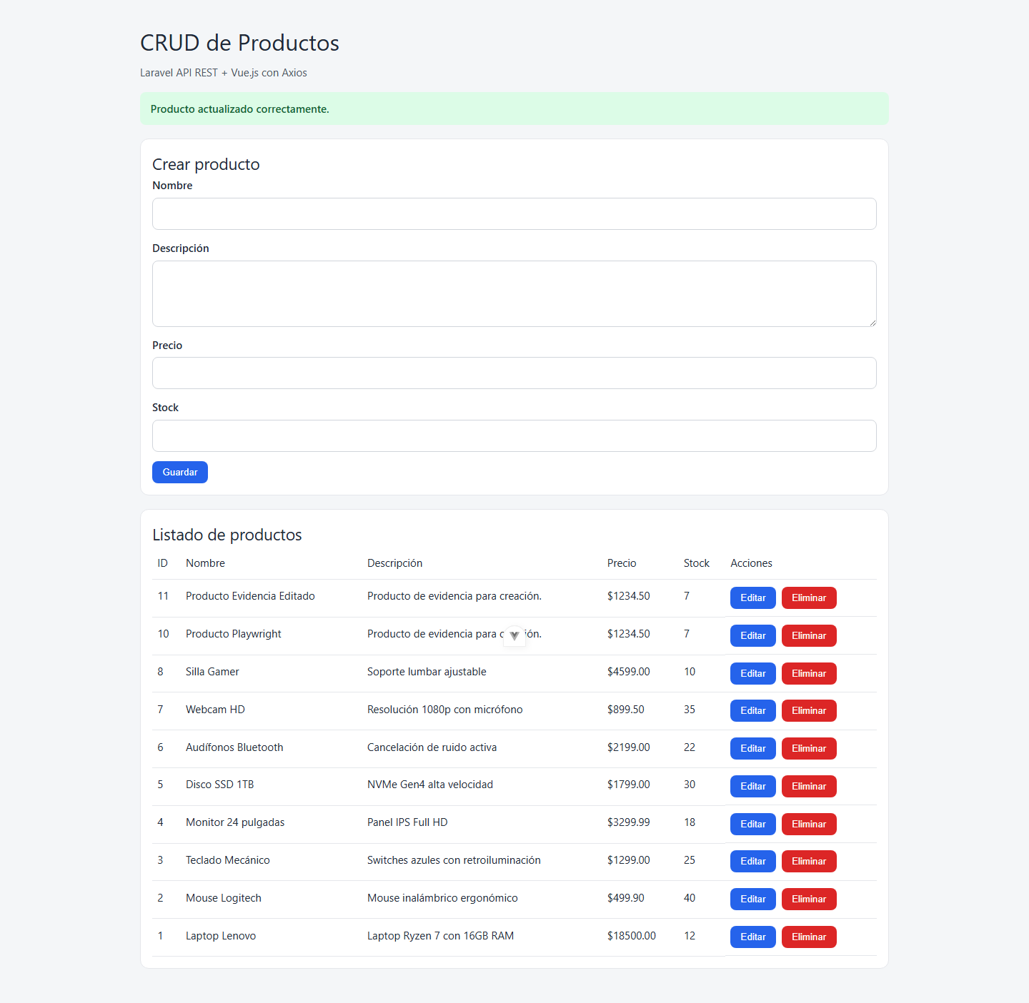

5. Mensaje de error por validacion/fallo
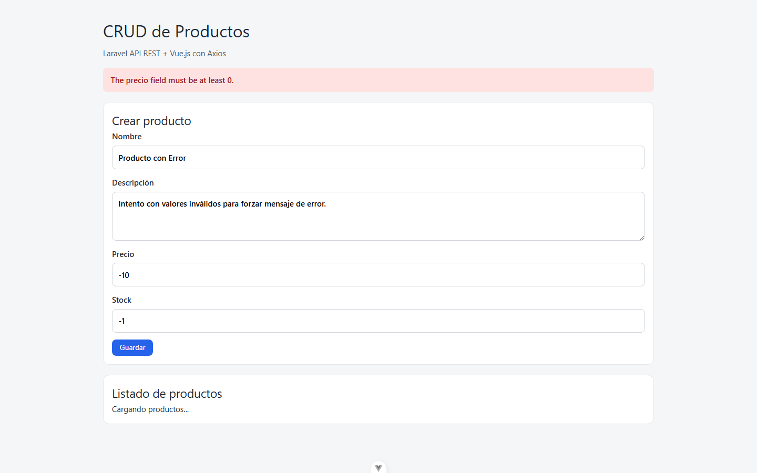

6. Endpoint API devolviendo JSON correcto
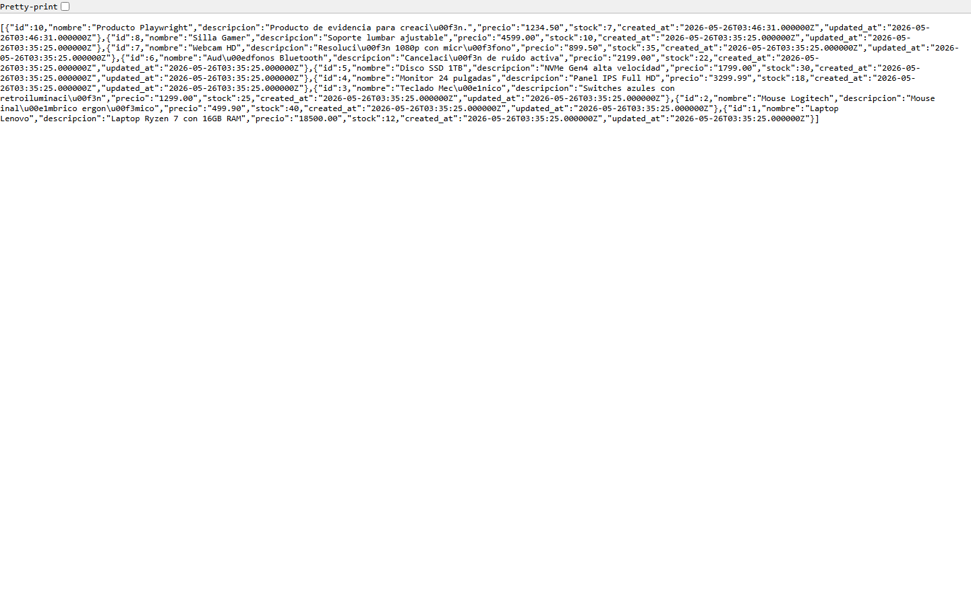

Resultado final
Se implemento satisfactoriamente el CRUD de productos en Laravel API y su consumo en Vue.js. Las evidencias muestran operaciones CRUD, manejo de errores y respuesta JSON de la API.

